герб

**Собрание представителей**

**закрытого административно-территориального образования города Заречного Пензенской области**

|  |
| --- |
|  |

**РЕШЕНИЕ**

« 22 » 05 2015 № 77

О внесении изменений в решение Собрания представителей города Заречного

Пензенской области от 06.06.2006 № 217 «О комиссии при Администрации города

Заречного по восстановлению прав реабилитированных жертв политических

репрессий» (с последующими изменениями и дополнениями)

В соответствии со статьей 20 Федерального закона от 06.10.2003 № 131-ФЗ «Об общих принципах организации органов местного самоуправления в Российской Федерации», статьей 4.2.1 Устава закрытого административно-территориального образования города Заречного Пензенской области

Собрание представителей РЕШИЛО:

1. Внести в [решение](consultantplus://offline/ref=A0403AB15D761B71A002FE3F0CBED1576FF66FF872C99096314A0CEE844FA429H5gAI) Собрания представителей города Заречного Пензенской области от 06.06.2006 № 217 «О комиссии при Администрации города Заречного по восстановлению прав реабилитированных жертв политических репрессий» (с последующими изменениями и дополнениями) следующие изменения:

приложение № 1 «Состав комиссии при Администрации города Заречного по восстановлению прав реабилитированных жертв политических репрессий» изложить в новой редакции (прилагается).

2. Считать утратившими силу:

1) решение Собрания представителей города Заречного от 19.10.2007 № 419 «О внесении изменений в состав комиссии при Администрации города Заречного по восстановлению прав реабилитированных жертв политических репрессий, утвержденный, решением Собрания представителей города Заречного от 06.06.2006 № 217 «О комиссии при Администрации города Заречного по восстановлению прав реабилитированных жертв политических репрессий»;

2) подпункт 2) пункта 1 решения Собрания представителей города Заречного от 25.06.2010 № 193 «О внесении изменений в решение Собрания представителей города Заречного Пензенской области от 06.06.2006 № 217 «О комиссии при Администрации города Заречного по восстановлению прав реабилитированных жертв политических репрессий»;

3) решение Собрания представителей города Заречного от 25.02.2011 № 235 «О внесении изменений в состав комиссии при Администрации города Заречного по восстановлению прав реабилитированных жертв политических репрессий, утвержденный, решением Собрания представителей города Заречного от 06.06.2006 № 217 «О комиссии при Администрации города Заречного по восстановлению прав реабилитированных жертв политических репрессий»;

4) решение Собрания представителей города Заречного от 26.04.2013 № 403 «О внесении изменений в состав комиссии при Администрации города Заречного по восстановлению прав реабилитированных жертв политических репрессий, утвержденный, решением Собрания представителей города Заречного от 06.06.2006 № 217 «О комиссии при Администрации города Заречного по восстановлению прав реабилитированных жертв политических репрессий».

3. Настоящее решение вступает в силу на следующий день после официального опубликования.

4. Настоящее решение опубликовать в печатном средстве массовой информации газете «Ведомости Заречного».

5. Контроль за исполнением настоящего решения возложить на постоянную депутатскую комиссию по социальным вопросам (председатель Кутузова С.А.).

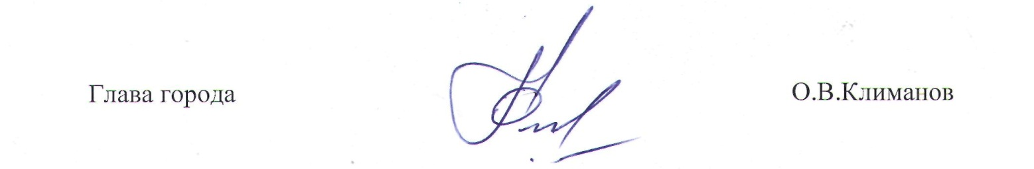

Приложение № 1

к решению Собрания представителей

г.Заречного

от 06.06.2006 № 217

в редакции от 22.05.2015 № 77

Состав комиссии при Администрации города Заречного по восстановлению прав реабилитированных жертв политических репрессий

|  |  |
| --- | --- |
| Сизова И.А.  Лазарев С.В.  Дёрина В.В.  Члены комиссии:  Голубева Е.Г.  Давыдов А.М.  Кутузова С.А.  Лакина В.А. | - заместитель Главы Администрации города Заречного Пензенской области, председатель комиссии  - начальник Департамента социального развития города Заречного Пензенской области, заместитель председателя комиссии  - ведущий эксперт Департамента социального развития города Заречного Пензенской области, секретарь комиссии  - ведущий специалист Департамента социального развития города Заречного Пензенской области  - юрисконсульт муниципального учреждения «Правовое управление» г. Заречного Пензенской области  - депутат Собрания представителей города Заречного Пензенской области, председатель постоянной депутатской комиссии по социальным вопросам (по согласованию)  - заместитель начальника Финансового управления города Заречного Пензенской области |